迫害证据
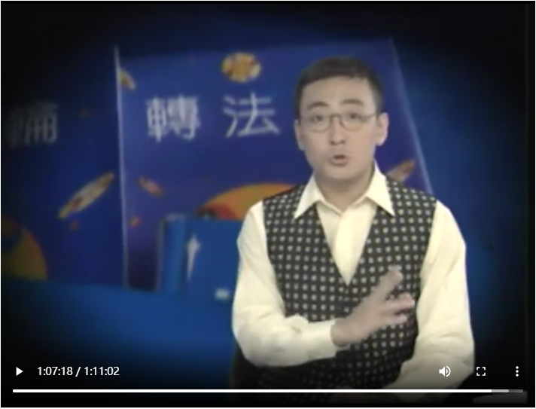
这是从网络视频截取的窦文涛主持该档节目的画面。

网页链接
http://video.chinafxj.cn/201709/07/t20170907_555.shtml

